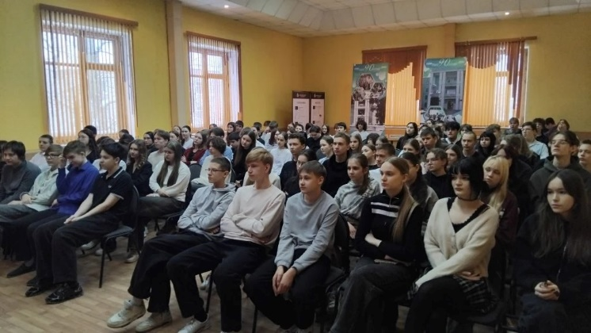
В целях предупреждение непроизводственного травматизма старшим государственным инспектором МТУ Ространснадзора по ПФО Мартьяновой Анастасией Васильевной проведено профилактическое мероприятие о соблюдении правил безопасного поведения на инфраструктуре железнодорожного транспорта в средней общеобразовательной школе № 66 им. Ю.А. Гагарина.
Анастасия Васильевна подчеркнула, что железная дорога – это зона повышенной опасности, где любая ошибка может привести к трагическим последствиям. Она привела примеры реальных случаев, произошедших по всей стране, где дети и подростки пострадали из-за своей невнимательности и неосторожности. Был продемонстрирован ролик МТУ Ространснадзора по ПФО «Зацеперы». Ролик без излишней жестокости, но с акцентом на масштабы последствий, произвел сильное впечатление на присутствующих, заставив их задуматься о потенциальной угрозе.
Дискуссия позволила ребятам задать интересующие их вопросы, связанные с правилами поведения на объектах железнодорожной инфраструктуры, а также обсудить ситуации, с которыми они могли сталкиваться или наблюдать. Инспектор Мартьянова А.В. отвечала на все вопросы, подчёркивая важность формирования ответственного отношения к своей жизни и здоровью, а также жизни и здоровья окружающих.
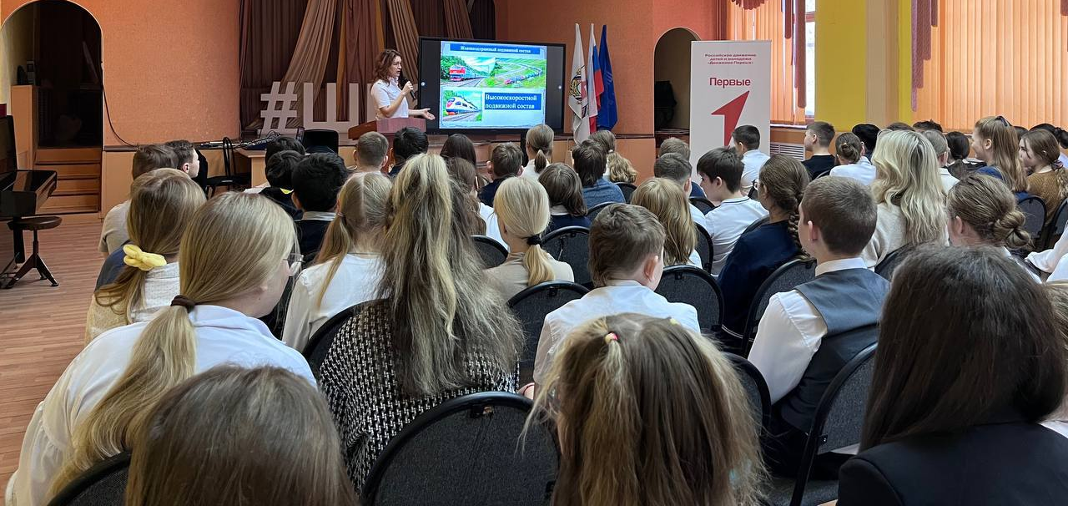
По итогам мероприятия была достигнута договорённость о дальнейшем сотрудничестве школы и Ространснадзора в области профилактики детского травматизма на железной дороге.

